対話操作を伴う分子の電子密度雲のリアルタイム表示
－テクスチャ量の増加に対するグラフィックカードの
性能劣化について－
Real-time Rendering of Electron Density Cloud Involving Interactive Manipulation
- A Performance Test of Graphic Cards for Texture Quantity -

中 貴俊*1，山田雅之^{*1}，宮崎慎也^{*1}，秦野やす世^{*1}，山本茂義^{*2}
Takatoshi Naka^{*1}, Masashi Yamada^{*1}, Shinya Miyazaki^{*1},
Yasuyo Hatano^{*1},Shigeyoshi Yamamoto^{*2}

Abstract: This paper presents electron cloud’s metamorphosis in real-time, which can be controlled by direct manipulation of molecular bonds along a given path. The mixed state between a pair of volume data is approximately properly rendered in real-time. A set of discrete volume data is generated when a part of a molecular bond is moved along a certain path, beforehand. This generates an electron state in any position along the path and realizes seamless display. To realize manipulation more freely, large amounts of volume data have to be used. Volume data is drawn as a set of piled texture images for real-time processing in the rendering process. We have investigated the maximum amount of texture images that can be ran in real-time with typical graphic cards.

Key Words: electron density cloud, molecular orbital, scientific visualization, volume rendering, real-time computer graphics

1. はじめに
図１ 水素原子のp軌道の場合
軌道断面の等高線表示
電子密度分布のドットの集合による表現
Figure 1. The 2p_{x} atomic orbitals of a hydrogen atom is expressed by several kinds of diagrams above,
(a) three dimensional wire-framed contour surface (b) two dimensional contour lines on an intersectional plane (c) density expression by dots.
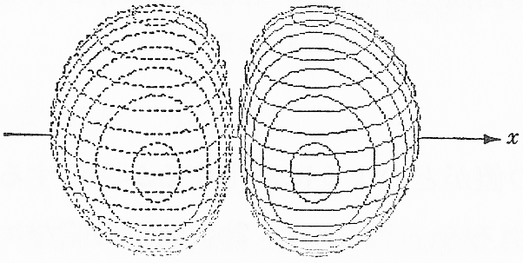
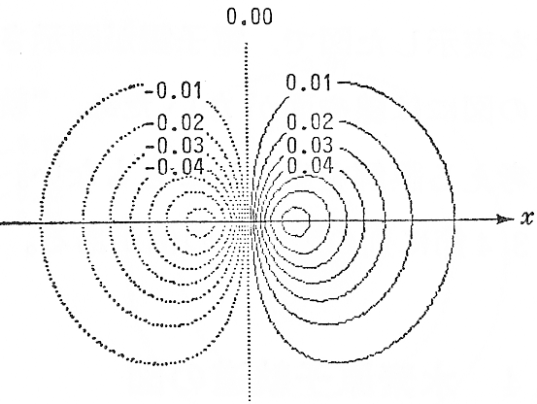
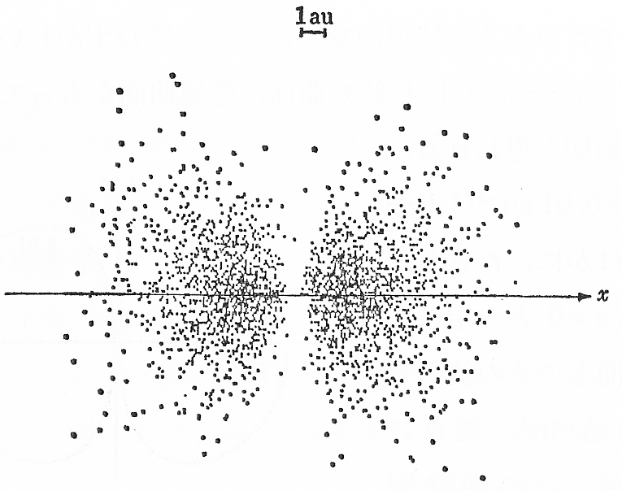
原子軌道や分子軌道は電子の挙動を記述するための基本となるものであり，分子軌道や電子密度の形状を把握することは，反応のメカニズムを解明するうえで重要である．しかしながら，最も構造が簡単な水素原子でさえ，量子数が大きくなると軌道の関数式から電子のふるまいをイメージすることは困難となる．例えば原子軌道や比較的簡単な分子軌道の図形表現については，断面の等高線や鳥瞰図による表現，等値面のワイヤーフレームによる３D表示等が量子化学の教科書や専門書で従来から用いられている(Figure 1) [1]-[3]．これらは原子分子の電子状態や特徴を把握，理解するうえで大きな助けとなっているが，ある断面での２D表現や等値面表示は基本的に電子密度情報の一部しか表現できないため，軌道全体を理解するためには複数の画像が必要となる．また，軌道の特徴がよく表現された画像を得るためには，適切な断面や等値面を選ぶ必要があり，経験的な知識や試行錯誤が必要となる．
(b)
(c)
(a)
図１ 水素原子のp軌道の場合
そこで本研究では，コンピュータグラフィックスの透過処理により，原子分子軌道や電子密度を雲として表示し，更に分子骨格中の特定の原子を，ある経路で移動させた場合の電子雲の変化をリアルタイムで生成・表示する．原子が移動経路上の有限個の代表点にあるときの，電子雲のcubeフォーマットのボリュームデータ（キーボリューム）をあらかじめ作成しておき，移動経路上の任意の位置に原子がある場合の電子雲の状態を，近隣の２個のキーボリュームを補間することにより求める．この補間操作をＣＧの描画処理のみで行うことにより，リアルタイムでの表示を実現し，分子内のある特定の原子位置を自由に移動したときの電子雲の変化を，リアルタイムで観察することを可能としている．

2. 描画方法
軌道関数や電子密度は，空間中の連続関数として定義される量であるが，実際には，空間中の格子点におけるサンプル値（ボリュームデータ）を求め，それをもとにボリュームレンダリングを実行する．

2.1 ボリュームデータの作成
軌道関数は原子分子中の個々の電子座標を変数とする１電子関数であり，この関数の組合せによって原子分子の電子構造が表現される．軌道関数は正負の値をもち，軌道関数の２乗が１電子の存在確率を意味する．電子密度の値の高い部分を雲が濃い，すなわち光が透過しにくい，また値の低い部分を雲が薄い，すなわち光が透過しやすい，とすることにより電子密度の分布を雲として表現することができる．１電子軌道関数の空間分布データは分子軌道計算ソフトGaussian 98[4] により作成し，ボクセルデータの形式で出力したものを用いる．

2.2 レンダリング方法
透過ボリュームのレンダリングにおいては各ピクセルの輝度値を積算するレイキャスティング法（ray casting）が基本となる[5]が，この方法では各ピクセルにおける輝度値の積算に時間がかかることでリアルタイム処理が困難となるので，ここでは半透明の透過ボクセルを直接ポリゴン描画する方法を用いる．この方法はレイキャスティング法と比べて描画結果の厳密性には欠けるが，それに近い描画結果を高速に得ることができる．また，ボクセルデータの描画については，各ボクセルを立方体や正方形などの透過プリミティブとしてポリゴン描画するよりも，同一平面のボクセルを１枚の透過画像として単一ポリゴンにテクスチャマッピング処理するほうが高速にレンダリングできることが知られているため[6]，ここでもこの方法を用いる．
図２ ３方向のテクスチャ画像データ
なお，開発にはMicrosoft社のVisual C++を用い，グラフィックスライブラリはOpenGL[7]，GUIライブラリはGLUT[8]を用いる．

2.3 不透明度の設定
描画の基本方針としては，電子密度の値を透過レンダリングにおける不透明度とすればよいが，雲の濃淡を調節して良好な結果を得る必要がある．ボリュームデータとして与えられる立方格子上の離散点( x, y, z )の電子密度をγ ( x, y, z )として，その位置での不透明度α ( x, y, z )を以下の式で与える．

$α(x,y,z)=k_{1}⋅γ(x,y,z)^{k_{2}}$ （k₁，k₂は定数） (1)

ここで，k₁，k₂は調節パラメータであり，それぞれ係数調節と指数調節を示す

2.4 テクスチャ画像の生成
Figure 2. Selection among three directional piled texture images in the rendering process. Only one piled texture image is selected in the rendering procedure. The selected one has the smallest angle between the normal vector face and the view-line vector.
ボリュームレンダリングにおける多重テクスチャ画像の選択・描画手順をFigure 2に示す．ボクセルデータのサイズがN_{x}×N_{y}×N_{z}であり，例えばxy平面に平行な同一平面上のボクセルをテクスチャ画像とする場合，テクスチャ画像数はN_{z}となり，テクスチャ画像iの各ピクセルのアルファ値は

α_{i} ( x , y ) = α ( x , y , i ) (i =1,2,…,N_{z}) (2)

となる．これらの透過テクスチャ画像はプログラムの実行開始時に生成され，レンダリング時に視点から遠い順に描画される．
ただし，視線ベクトルとテクスチャ画像が平行に近くなるにつれて描画結果が不適当になるので，yz平面，zx平面に平行な方向ついても同様にテクスチャ画像群を生成しておく．レンダリング時には，これら３方向のうちから視線ベクトルと画像面の法線ベクトルとのなす角が最も小さいものを描画に用いる．

2.5 分子骨格の描画
各原子の中心位置には原子の種類に応じて色分けされた球を描画する．原子間をつなぐ骨格については，両端の原子の原子半径に基づいて，その原子間に骨格を描画すべきであるかどうかを前もって判定しておき，円柱として描画する．

３．骨格の対話操作による変形
分子骨格を故意に変化させることにより電子の状態が変化する様子をシミュレーションすることは化学者にとって様々な化学反応の予測や検証をするうえで有効な手段となる．しかしながら，分子骨格が変化すれば軌道関数や電子密度を示すボリュームデータは再計算する必要が生じ，描画がリアルタイムで行えなくなる．これを回避して対話操作を実現する方法としては，対話操作により分子骨格が移動する範囲を限定し，その範囲内で代表となる有限個のボリュームデータをあらかじめ作成しておき（キーボリュームデータ），分子骨格がそれ以外の状態については，近隣の２つのキーボリュームデータの内挿として生成する方法が考えられる(Figure 3)．次にその詳細を説明する．
A
B
図３ ２ボリュームデータ間の中間状態（内挿）の描画

3.1内挿状態のレンダリング
Figure 3. Interpolated position's volume is generated by interpolating key position's volume. The volume data on the key position is calculated beforehand.
Figure 4 . The interpolated state is generated by sequentially alternatively rendering two key position's volume data sets.

interpolated positions

key positions
内挿状態のボリュームデータは基本的には２つのキーボリュームデータから補間される．これは実際の処理では，２つのキーボリュームデータを形成する各テクスチャ画像の対応する面ごとに内挿画像を求めることを意味し，この処理を行えばリアルタイムでの表示が困難となる．そこで，以下のような近似により，内挿状態のレンダリングを透過レンダリングの組合せのみにより実現する．
今，キーとなるボクセルデータAおよびBの内挿比が1-k : kで，データAおよびデータBの第 i 画像のアルファ値をそれぞれ，α_{Ai}, α_{Bi}とすると，アルファ値の内挿値α_{i}は以下の式(3)となり，画像iまでの積算濃度値d_{i}は画像i -1までの積算濃度値d_{i-1}とα _{i}を用いて以下の式(4)で表される．

αi = (1–k) α_{Ai}+kα_{Bi} (3)
d_{i} = d_{i-1}(1–αi) +αi (4)

これをまとめると，

d_{i} = d_{i-1}( 1 – (( 1 – k ) α_{Ai} + kα_{Bi} ))
+ ( 1 – k ) α_{Ai} + kα_{Bi} (5)

となる．これを透過処理の組合せで実現することは不可能であるので，近隣のキーボリュームデータ間の対応するボクセル値は近い値であると仮定し，α_{Ai} = α_{Bi}とおけば，式(5)は以下のように簡単化される．
図４ 内挿画像のレンダリング

d_{i} = d_{i-1}( 1 –α_{Ai} )
+( 1 – k ) α_{Ai} + kα_{Bi} (k <0.5 ) (6)

d_{i} = d_{i-1}( 1 –α_{Bi} )
+ ( 1 – k ) α_{Ai} + kα_{Bi} (k > 0.5 ) (7)

これらの式によるレンダリング処理は，第i -1画像までの既積算濃度値d_{i-1}に，まずデータA（またはB）のアルファ値を１から引いたものを乗算し，次にデータAのアルファ値を1-k倍して加算し，最後にデータBのアルファ値をk倍して加算するものである．これは逐次的な３回の透過レンダリング処理により実現できる(Figure 4)．

3.2 適用例
ここでは，応用例としてレチナールのプロトン化シッフ塩基（protonated Schiff base of retinal，PSBR）を扱う．この分子は色素タンパク質バクテリオロドプシンの発色団である．バクテリオロドプシンは光エネルギーを水素イオン濃度勾配に変換する．568 nmの光によって励起されたtrans体から，13-cis体への異性化反応がそのサイクル反応の第１ステップである［9］．C₁₃=C₁₄結合の２面角（θ）が-180°（trans）から-90°へと回転する過程で，第一励起状態（S₁）から基底状態（S₀）への遷移が起こると考えられている．反応機構については共著者[10]による研究が既に発表されているが，本論文では分子軌道のリアルタイム表示が目的であり，簡単のためにHartree-Fockレベルでの分子軌道を表示している．S₁はHOMO（π）からLUMO（π*）への遷移で表される電子状態であり，C₁₃=C₁₄結合の回転に伴ってHOMOとLUMOがどのように変化するかを観察することによって反応機構の理解をより深めることができる．現実の反応ではθ以外の分子座標も変化してゆくが，ここでは１変数θに対する分子軌道の変化を表示している．
計算時間を短縮するため，レチナール分子のメチル側鎖は水素原子で置き換え，イオノン環は１個の二重結合で置き換えている（C₁₂H₁₆N⁺）．基底関数は6-31gである．Gaussian 98プログラム[4]のcubeオプションを用いて，–180° から0° までの15個のθについて，あらかじめ計算してある．計算した角度は, –180°， –150°， –120°， –110°, –105°， –100°, –95°， –90°， –85°, –80°, –75°, –70°, –60°, –30°, 0° である．
これら以外の角度については前章で述べた方法で内挿して表示する．trans（–180°）では，分子はほぼ平面状である．回転にともなって分子軌道の形状は複雑になる. –90°付近で分子軌道が大きく変化するため，この付近ではθの間隔を若干密にとって計算してある．全体で９×15MBの容量であった．描画に用いたコンピュータは Intel Pentium4(2GHz)，主記憶256MB，グラフィックスチップGeForce3（ビデオメモリ64MB）を搭載したWindowsマシンである．
Figure 5は–90°での分子軌道を表示している．赤色，白色の雲がそれぞれ分子軌道の正負を表している．左側にHOMO，右側にLUMOをθに連動させて表示している．HOMOは向かって右側（窒素原子のある側），LUMOは左側に局在化していることが分かる．マウスの水平方向のドラッグによりθを変えるようになっている．表示物体の回転や拡大縮小といった観察視野の変更はキーボードのキー操作で行えるようになっている．マウス操作に追随して，遅滞なく円滑に描画されることが確認できた．

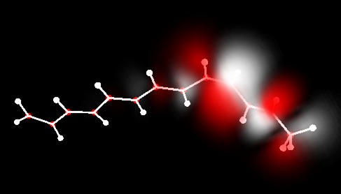
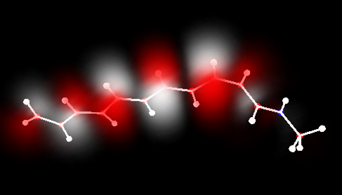
４．描画パフォーマンスの計測実験
HOMO LUMO

図５ キーボリュームとそれらの内挿状態のレンダリング結果
Figure 5. Molecular orbitals of PSBR at θ = −90°
電子雲変形をリアルタイムで描画するには，大量のテクスチャを同時に使用する必要がある．しかしながら，ビデオメモリの量は有限であるので，実際にリアルタイム表示可能なテクスチャ量の上限を知ることが実用上重要である．
リアルタイム性が維持できるテクスチャ量の範囲は，基本的にはテクスチャのデータ量がグラフィックスカードのビデオメモリを超えないことが一つの目安となるが，グラフィックスカードにはテクスチャ画像を圧縮した形で保持する機能もあるため，ビデオメモリの容量だけではテクスチャ量の上限は決まらない．
そこで，リアルタイム性が維持されるテクスチャ量の上限を，現存する代表的なグラフィックスカードについて調査した．

4.1 テクスチャ保持に要するメモリ量
ボリュームデータ群を構成する大量のテクスチャ画像は，高速レンダリングのために，プログラムの起動時にあらかじめビデオカード上のビデオメモリ上にロードされる．自由度の高い対話操作を実現するためには，キーボリュームの数をそれに応じて多くする必要がある．テクスチャ画像について，縦横のピクセル数は２のべき乗になるように再サンプリングされるため，そのサイズを128x128とし，最大の場合としてフルカラーの透過画像（４チャンネル）を用いた場合，K個のキーボリュームデータのために必要となるメモリ量は次の式で求められる．
vendor | graphic chip | video memory capacity | price (yen)
Intel | 815EM | 11MB* | 5,000
nVidia | GeForce2 | 32MB | 20,000
nVidia | GeForce2MX | 32MB | 20,000
nVidia | GeForce3 | 64MB | 50,000
ATI | Radeon8500 | 64MB | 30,000
3DLabs | Wildcat5110 | 128MB | 200,000
Table1. Typical graphic cards used for three-dimensional computer graphics.
*Texture memory is stored in the main memory(815EM).

表１ 使用したグラフィックスカード

128² ×（N_{x} + N_{y} + N_{z}）×4 × K （byte）
＝9830400×K（byte）＝9.375×K（MB）

3.2章の例ではK＝15で，およそ140 MBとなる．

4.2 計測に用いたグラフィックスチップ
図６ 計測結果
Figure 6. Rendering time depends on the number of volume data sets.

Table 1は，本実験で使用した３ＤＣＧ用途の代表的なグラフィックスカードのベンダー・チップ名・ビデオメモリ容量，価格を示す．
Intel の815EMは，SONY VAIO 505R内蔵のものであるが，これはノートパソコンでの実行を想定したものである．一般デスクトップ向けでグラフィックス向けのものとしてnVidia社のGeForce3，GeForceならびに，GeForce2MXと，ATI社のRadeon8500を含めた．また，現状で最速の部類に入るものとして3DLabs社のWildcat 5110を含めた．

4.2 計測結果
計測結果のばらつきを考慮し，10回の描画平均を計測し，その最大値を計測結果としてFigure 6のグラフにあらわした．描画全体ではなく，毎描画ごとの処理時間がリアルタイム性を体感させるうえで重要なので，最大値をボリュームデータ数に対してプロットしている．縦軸は描画時間で単位はミリ秒，横軸はボリュームデータ数である．
１つのボリュームデータは128×128pixelのテクスチャが約150枚で構成されている．
リアルタイムとして体感しうる描画速度の上限を0.03秒とすると，815EMはボリューム数13までリアルタイム性が確保でき，ボリューム数がそれ以上になるとフリーズ状態となった．GeForce2とGeForce2MXはともにボリューム数８まで，Radeon8500はボリューム数12まで，GeForce3はボリューム数18まで，リアルタイム性が維持できている．これらについてはおおよそ価格に比例した性能が得られている．最後にWildcat5110であるが，このグラフではボリューム数25以上の結果が表示されていないが，Wildcat5110ではボリューム数がおよそ150程度までリアルタイム性は損なわれなかった．
以上の結果より，例えば3.2章で実現した例ではボリューム数が15であるので，その程度の規模のデータであれば現在の一般価格帯のビデオカード，例えばGeForce3で十分な性能を有しているといえる．
しかし，今回実現したような骨格の一部を回転させるという１次元の変化ではなく，今後より複雑な対話操作を実現していくためにはテクスチャを更に多数用いる必要があり，Wildcat5110のようなハイエンドのグラフィックス性能の要求が今後は高まってくるであろう．

5. むすび
本文ではボクセルデータとして与えられた原子軌道および分子軌道の空間分布をリアルタイムCGにより雲（電子雲）として表示し，分子骨格の一部を回転させる等の操作をリアルタイムで対話的に行える機能を実現した．本システムは，分子軌道計算結果の可視化解析ツールとして役立つことが期待できる．

参考文献
[1] 鐸木, 菊池: 電子の軌道; 共立出版, (1984)．
[2] 神沼二真, 鈴木: 分子を描く; 啓学出版, (1988)．
[3] T. Helgaker, P. Jorgensen, and J. Olsen : Molecular Electronic-Structure Theory; John Wiley & Sons, (2000).
[4] Gaussian 98（Revision A.5），M. J. Frisch et al., Gaussian, Inc, 1998.
[5] S. Handa, T. Takada: Visual Computing: Integrating Computer Graphics with Computer Vision; pp.313-328 (1992).
[6] Y. Dobashi, T. Yamamoto, T. Nishita: Proc. Pacific Graphics 2000; pp.31-37 (2000).
[7] Neider J, Davis T, Woo M: OpenGL Programming Guide, Addison-Wesley, p.478, 1993.
[8] http://reality.sgi.com/employees/mjk_asd/glut3 /glut3.html
[9] T. Kobayashi, T. Saito and H. Ohtani, Nature, 414, 531-534 (2001).
[10] S. Yamamoto, H. Wasada, and T. Kakitani, Theochem, 451, 151-162 (1998).

Real-time volume rendering of molecular orbital metamorphosis according to molecular frame transformation

Takatoshi Naka^{a*}, Shigeyoshi Yamamoto^{b}, Yasuyo Hatanoª, Masashi Yamadaª, Shinya Miyazakiª

ªSchool of Computer and Cognitive Sciences, Chukyo University
101 Tokodachi, Kaizu-cho, Toyota, Aichi, 470-0393 Japan
^{b}Faculty of Liberal Arts, Chukyo University
101-2 Yagotohonmachi, Showa, Nagoya, Aichi, 466-8666 Japan
*e-mail: tnaka1@media.sccs.chukyo-u.ac.jp

Abstract: It is difficult to understand behavior of electrons in atoms or molecules from the atomic or molecular orbital that is represented in the form of function or numerical values. This paper presents the novel way of visualization of orbital or density of electrons as a cloud rendered by real-time computer graphics. Electron density values are sampled and represented by voxel data in rendering. Manipulation of molecular structure, such as rotating a certain bond, is realized and the response is observed in real time. It gives chemists a great help for understanding the electronic state of molecule.
Key Words: electron density cloud, molecular orbital, scientific visualization, volume rendering, real-time computer graphics

*1:中京大学 情報科学部 *2:中京大学 教養部 *1: School of Computer and Cognitive Sciences, Chukyo University *2: Faculty of Liberal Arts, Chukyo University

